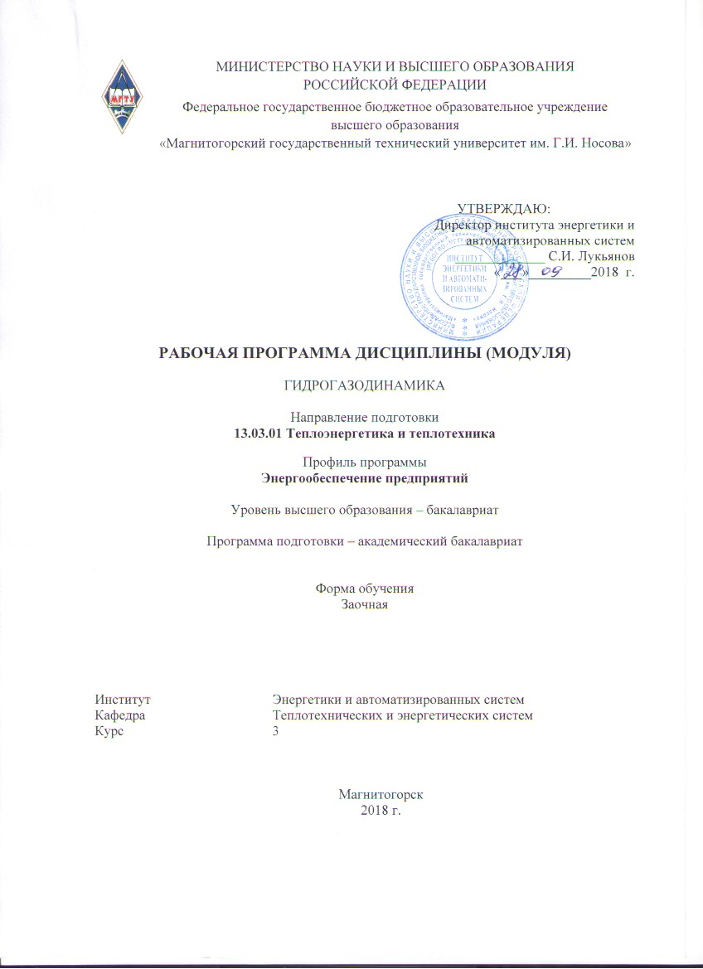

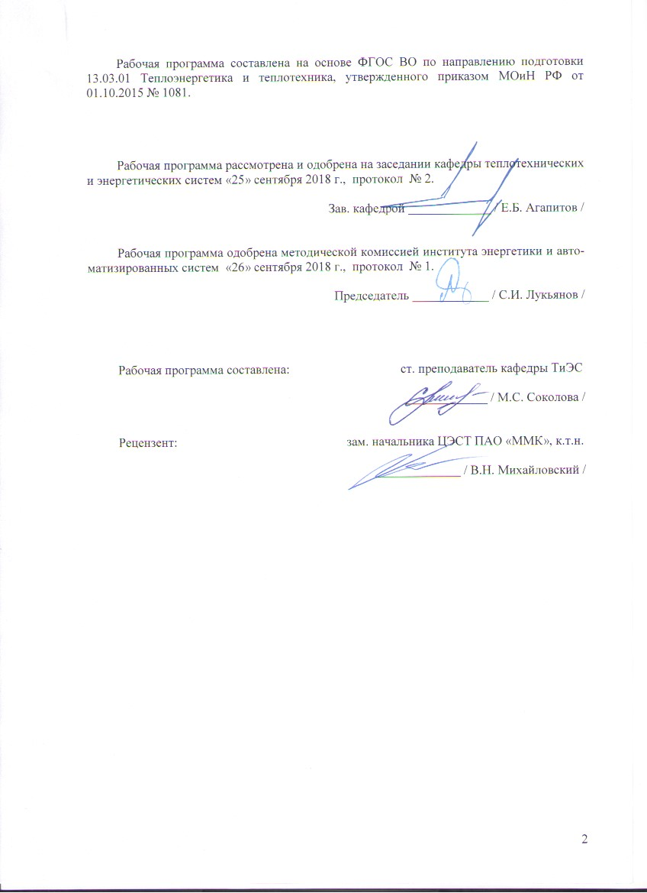

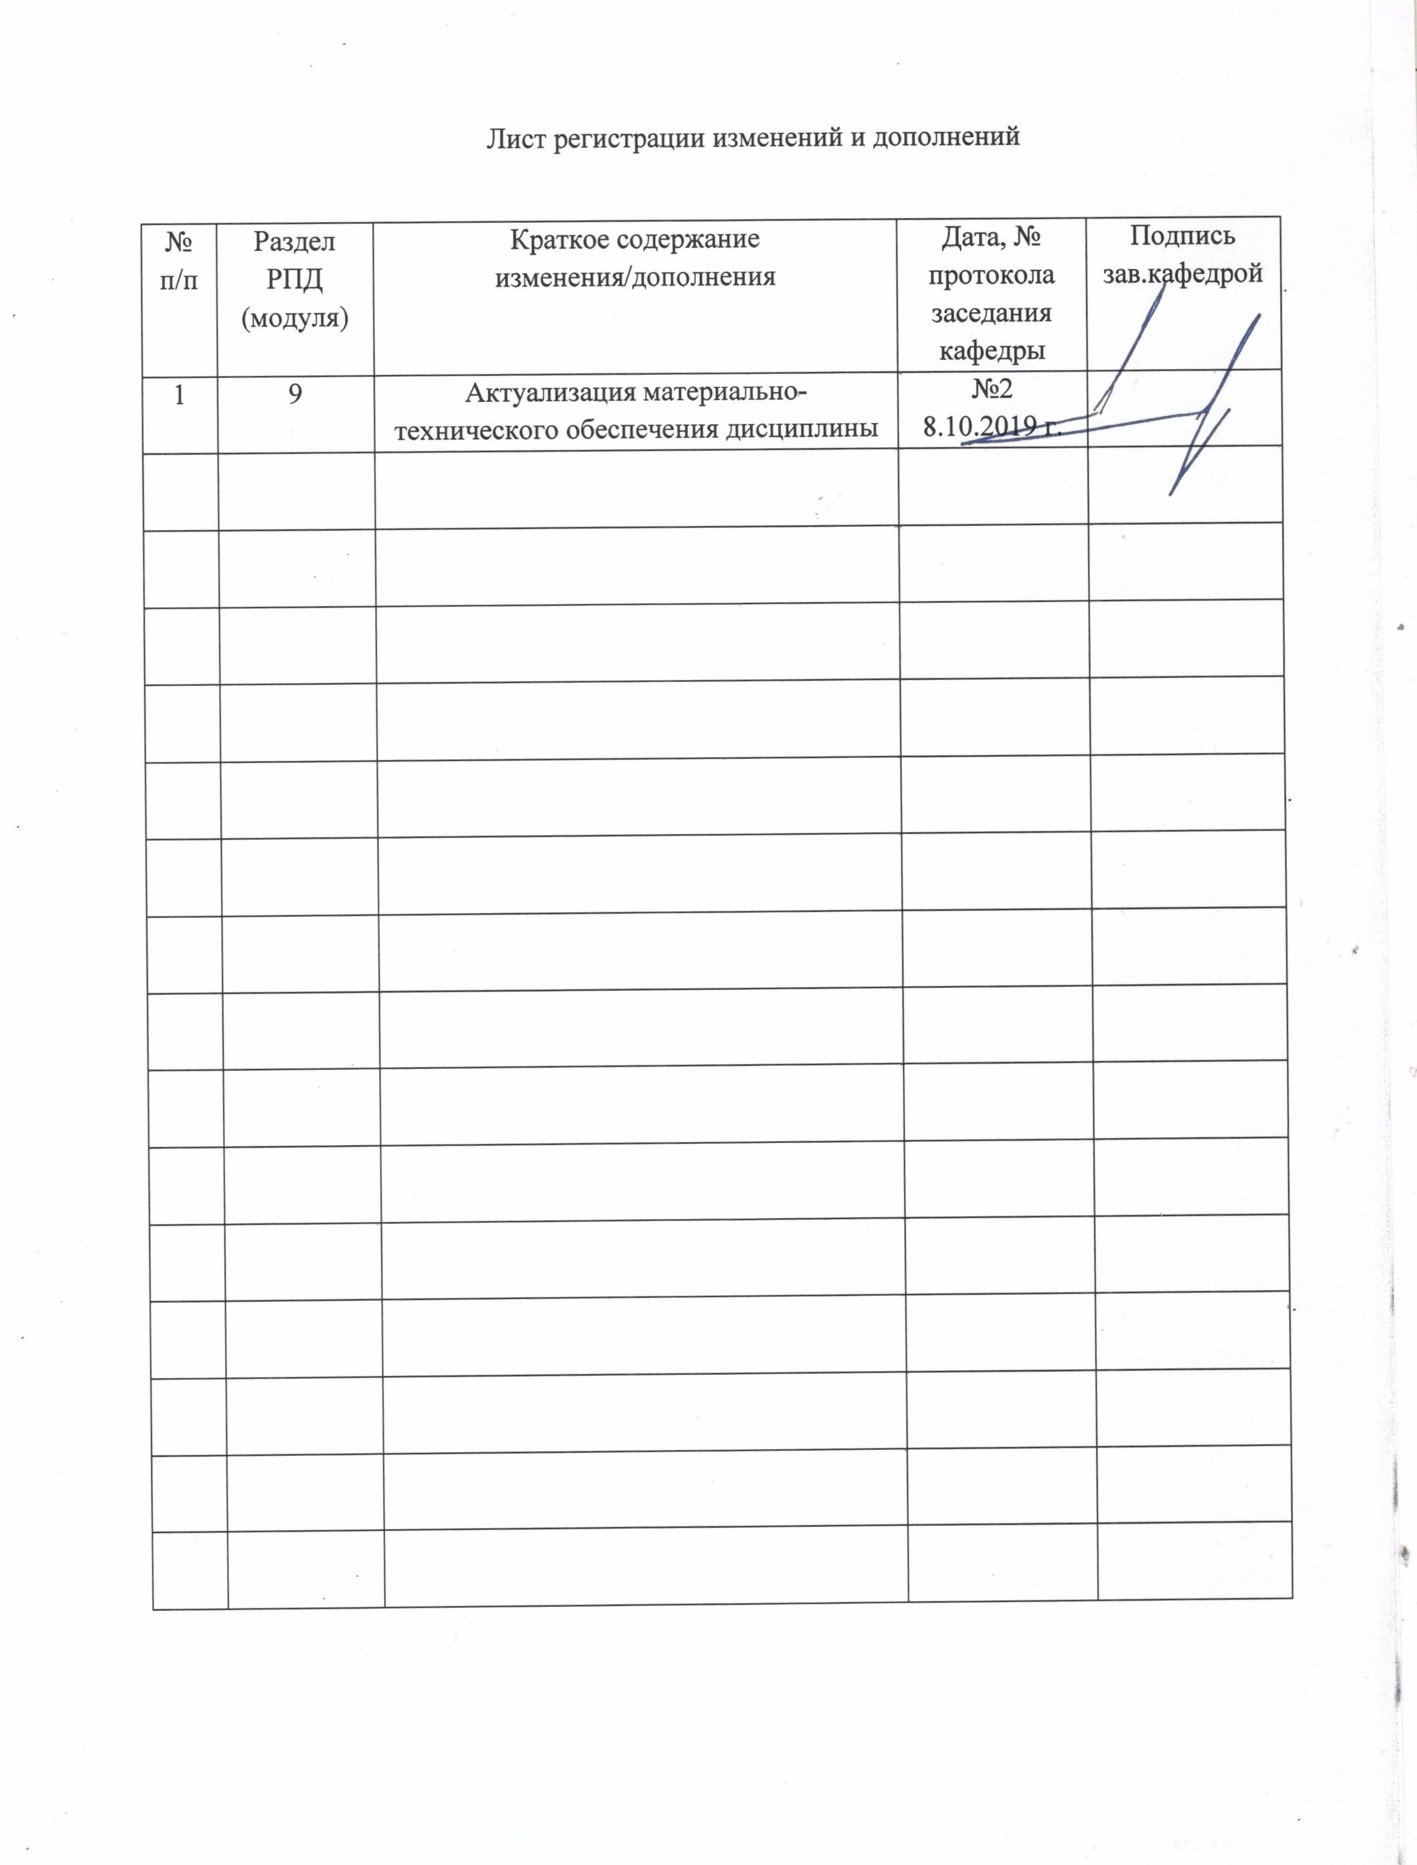

1 Цели освоения дисциплины (модуля)

Целями освоения дисциплины (модуля) «Гидрогазодинамика» является изучение основных понятий и законов гидрогазодинамики, освоение теоретических основ и расчетных методик для решения задач исследования равновесия и движения жидкостей и газов в различных элементах энергетических установок: резервуарах, трубопроводах, арматуре, проточных частях лопаточных машин и т.д.

2 Место дисциплины (модуля) в структуре образовательной программы подготовки бакалавра

Дисциплина «Гидрогазодинамика» входит в базовую часть блока 1 образовательной программы.
Для изучения дисциплины необходимы знания, умения и владения, сформированные в результате изучения дисциплин:
- Б1.Б.09 «Математика» – разделы дифференциальное и интегральное исчисление функции одной переменной;
- Б1.Б.10 «Физика» – разделы энергия, сила, работа и потенциальная энергия.
Знания (умения, владения), полученные при изучении данной дисциплины, будут необходимы для освоения таких дисциплин как Б1.В.ДВ.02.01 «Моделирование процессов гидрогазодинамики и тепломассопереноса», Б1.В.05 «Источники и системы теплоснабжения предприятий», Б1.В.10 «Технологические энергоносители предприятий», Б1.В.ДВ.03.01 «Энергетические системы обеспечения жизнедеятельности», Б1.В.ДВ.03.02 «Отопление, вентиляция и кондиционирование».

3 Компетенции обучающегося, формируемые в результате освоения дисциплины (модуля) и планируемые результаты обучения

В результате освоения дисциплины (модуля) «Гидрогазодинамика» обучающийся должен обладать следующими компетенциями:
Структурный элемент  компетенции | Планируемые результаты обучения
ОПК-2 способностью демонстрировать базовые знания в области естественнонаучных дисциплин, готовностью выявлять естественнонаучную сущность проблем, возникающих в ходе профессиональной деятельности; применять для их разрешения основные законы естествознания, методы математического анализа и моделирования, теоретического и экспериментального исследования
Знать | Основные определения и понятия гидрогазодинамики. Основные методы решения типовых задач по известным алгоритмам и правилам. Основные методы анализа и моделирования соответствующих процессов гидрогазодинамики.
Уметь | Выявлять естественнонаучную сущность проблем, возникающих в ходе профессиональной деятельности при изучении «Гидрогазо-динамики». Распознавать эффективное решение от неэффективного для решения специализированных вопросов и задач в области гидрогазодинамики. Обсуждать методы эффективного решения. Объяснять постановку основных задач в области гидрогазодинамики.
Владеть | Методами моделирования в области гидрогазодинамики. Применением основ гидрогазодинамики для решения задач повышенной сложности. Умениями анализировать способы теоретического и экспериментального исследования в области гидрогазодинамики.
ПК-4 способностью к проведению экспериментов по заданной методике, обработке и анализу полученных результатов с привлечением соответствующего математического аппарата
Знать | Основные методы проведения экспериментов в области  гидрогазодинамики для типовых задач по известным правилам и алгоритмам. Способы реализации результатов проведенных экспериментов в своей профессиональной деятельности.
Уметь | Планировать экспериментальные исследования в области гидрогазодинамики. Обрабатывать и анализировать полученные результаты. Оценивать значимость и практическую пригодность полученных результатов.
Владеть | Основными методами математического аппарата для обработки полученных экспериментальных результатов в области гидрогазодинамики. Навыками и методиками обобщения результатов экспериментальной деятельности с использованием современных образовательных и информационных технологий.

4 Структура и содержание дисциплины (модуля) для заочной формы обучения

Общая трудоемкость дисциплины составляет 5 зачетных единиц, 180 акад. часов, в том числе:
- контактная работа – 17,2 часов:
- аудиторная – 14 часов;
- внеаудиторная – 3,2 часа;
- самостоятельная работа – 154 часов;
- подготовка к экзамену – 8,7 часа.

Раздел/тема  дисциплины | Курс | Аудиторная контактная работа (в акад. часах) |  |  | Самостоятельная работа  (в акад. часах) | Вид самостоятельной работы | Форма текущего контроля успеваемости и промежуточной аттестации | Код и структурный элемент  компетенции
Раздел/тема  дисциплины | Курс | лекции | лаборат.  занятия | практич. занятия
- Раздел. Основные положения статики гидрогазодинамики. | 3
1.1. Тема. Вводные сведения. Основные физические свойства жидкостей и газов. | 3 | 1/1И | - | 1/1И | 9 | Проработка лекционного материала; самостоятельное изучение учебной литературы. | Наличие конспектов лекций. | ОПК-2 – зув;  ПК-4 – зув
1.2. Тема. Общие законы и уравнения статики жидкостей и газов. | 3 | - | - | - | 9 | Проработка лекционного материала; самостоятельное изучение учебной литературы. | Наличие конспектов лекций. | ОПК-2 – зув;  ПК-4 – зув
- Тема. Абсолютный и относительный покой. | 3 | - | - | - | 9 | Проработка лекционного материала; самостоятельное изучение учебной литературы. | Наличие конспектов лекций. | ОПК-2 – зув;  ПК-4 – зув
Итого по разделу 1 | 3 | 1 | - | 1/1И | 27
2. Раздел  Основные положения кинематики гидрогазодинамики. | 3
2.1. Тема. Общие законы и уравнения кинематики жидкостей и газов. | 3 | - | - | - | 9 | Проработка лекционного материала; самостоятельное изучение учебной литературы. | Наличие конспектов лекций. | ОПК-2 – зув;  ПК-4 – зув
2.2. Тема. Уравнение сплошности (неразрывности). | 3 | 1 | - | 1/1И | 9 | Проработка лекционного материала; самостоятельное изучение учебной литературы. | Наличие конспектов лекций. | ОПК-2 – зув;  ПК-4 – зув
Итого по разделу 2 | 3 | 1 | - | 1/1И | 18
3. Раздел. Основные положения динамики гидрогазодинамики. | 3
3.1. Тема. Общие законы и уравнения динамики жидкостей и газов. | 3 | - | - | - | 9 | Проработка лекционного материала; самостоятельное изучение учебной литературы. | Наличие конспектов лекций. | ОПК-2 – зув;  ПК-4 – зув
3.2. Тема. Уравнение движения для вязкой жидкости. | 3 | 1 | 1 | - | 9 | Проработка лекционного материала; подготовка к выполнению лабораторной работы; самостоятельное изучение учебной литературы. | Результаты сдачи и выполнения лабораторной работы; результаты устного опроса; отчет по лабораторной работе. | ОПК-2 – зув;  ПК-4 – зув
3.3. Тема. Подобие гидромеханических процессов. | 3 | 1 | 1/1И | - | 9 | Проработка лекционного материала; подготовка к выполнению лабораторной работы; самостоятельное изучение учебной литературы. | Результаты сдачи и выполнения лабораторной работы; результаты устного опроса; отчет по лабораторной работе. | ОПК-2 – зув;  ПК-4 – зув
3.4. Тема. Сопротивление при течении жидкости в трубах. | 3 | 1 | 1 | - | 9 | Проработка лекционного материала; подготовка к выполнению лабораторной работы; самостоятельное изучение учебной литературы. | Результаты сдачи и выполнения лабораторной работы; результаты устного опроса; отчет по лабораторной работе. | ОПК-2 – зув;  ПК-4 – зув
3.5. Тема. Местные сопротивления. | 3 | 1 | - | 1/1И | 9 | Проработка лекционного материала; самостоятельное изучение учебной литературы. | Наличие конспектов лекций. | ОПК-2– зув;  ПК-4-зув
3.6. Тема. Расчеты движения жидкости и газа в трубах и каналах. | 3 | - | - | 1/1И | 9 | Проработка лекционного материала; самостоятельное изучение учебной литературы. | Наличие конспектов лекций. | ОПК-2 – зув;  ПК-4 – зув
Итого по разделу 3 | 3 | 4 | 3/1И | 2/2И | 54
4. Раздел. Истечение жидкостей и газов из сопел и насадок. | 3
4.1. Тема. Истечение капельных жидкостей из отверстий и насадок. | 3 | - | 1/1И | - | 11 | Проработка лекционного материала; подготовка к выполнению лабораторной работы; самостоятельное изучение учебной литературы. | Результаты сдачи и выполнения лабораторной работы; результаты устного опроса; отчет по лабораторной работе. | ОПК-2 – зув;  ПК-4 – зув
4.2. Тема. Сверхзвуковые течения. | 3 | - | - | - | 11 | Проработка лекционного материала; самостоятельное изучение учебной литературы. | Наличие конспектов лекций. | ОПК-2 – зув;  ПК-4 – зув
4.3. Струйные течения. | 3 | - | - | - | 11 | Проработка лекционного материала; самостоятельное изучение учебной литературы. | Наличие конспектов лекций. | ОПК-2 – зув;  ПК-4 –зув
4.4 Дифференциальное уравнение пограничного слоя. | 3 | - | - | - | 11 | Проработка лекционного материала; самостоятельное изучение учебной литературы. | Наличие конспектов лекций. | ОПК-2 – зув;  ПК-4 – зув
4.5 Особенности двухкомпонентных и двухфазных течений. | 3 | - | - | - | 11,1 | Проработка лекционного материала; самостоятельное изучение учебной литературы. | Наличие конспектов лекций. | ОПК-2 – зув;  ПК-4 – зув
Итого по разделу 4 | 3 | - | 1/1И | - | 55,1
Итого по дисциплине | 3 | 6 | 4/2И | 4/4И | 55,3 |  | Экзамен | ОПК-2 – зув;  ПК-4 – зув

5 Образовательные и информационные технологии

Для решения предусмотренных видов учебной работы при изучении дисциплины «Гидрогазодинамика» в качестве образовательных технологий используются как традиционные, так и модульно-компетентностные технологии.
Целями образовательных и информационных технологий являются:
- активизирование мышления обучающихся;
- формирование интереса к изучаемому материалу;
- развитие интеллекта и творческих способностей обучающихся.
Лекционный материал закрепляется на лабораторных работах, где применяется совместная деятельность студентов в группе, направленная на решение общей задачи путем сложения результатов индивидуальной работы членов группы. Для развития и совершенствования коммуникативных способностей студентов организуются практические занятия в виде дискуссий, анализа реальных проблемных ситуаций и междисциплинарных связей из различных областей в контексте решаемой задачи. Передача необходимых теоретических знаний и формирование представлений по курсу происходит с применением мультимедийного оборудования. На занятиях внедряются такие информационные технологии, как использование электронных изданий (чтение лекций с использованием слайд-презентаций, электронного курса лекций, графических объектов, видео- аудио- материалов (через Интернет). Самостоятельная работа стимулирует студентов к самостоятельной проработке тем в процессе написания рефератов, подготовки к дискуссиям, к контрольным работам и тестированию. Этапы познавательной деятельности студентов предполагают последовательно постановку интересующей их проблемы, выдвижение гипотез при ее решении, выражение решения гипотезы научным языком, а также реализация продукта в виде публичного выступления, доклада или презентации. Корректировки образовательного процесса проходят с использованием обратной связи между преподавателем и обучающимися на консультациях, а также при текущем и промежуточном контроле.

6 Учебно-методическое обеспечение самостоятельной работы обучающихся

Самостоятельная работа стимулирует студентов к проработке тем в процессе подготовки к лабораторным и практическим занятиям и осуществляется:
- во время аудиторных практических занятий;
- под контролем преподавателя в форме плановых консультаций, творческих контактов.
Оценочные средства для текущего контроля успеваемости, промежуточной аттестации по итогам усвоения дисциплины включают в себя:
- перечень вопросов к промежуточному контролю;
- тестовые задания;
- перечень вопросов для подготовки к экзамену.

6.1. Перечень вопросов к промежуточному контролю по дисциплине «Гидрогазодинамика»

Раздел 1:
Какие основные постулаты гидрогазодинамики вам известны?
Что понимается под словам «жидкость» в ГГД?
Что понимается под плотностью жидкостей и газов?
Что такое температурное расширение жидкостей и газов?
Что такое объемное сжатие жидкостей и газов?
Что понимается под вязкостью жидкостей и газов?
Какие виды вязкости вам известны?
Как изменяется вязкость жидкостей и газов от температуры?
Что понимается под поверхностным натяжением жидкости?
В каких единицах измеряется коэффициент поверхностного натяжения?
Какие силы действуют в жидкостях?
Что понимаем под идеальной (невязкой) жидкостью?
Как изменяется давление жидкости при возрастании ее глубины?
По какому закону происходит изменение давления газов с увеличением высоты при изотермическом процессе?
Что понимаем под поверхностью уровня?
В чем заключается физический смысл пьезометрического и геометрического давления?
Что понимается под гидростатический напором?
Что понимаем под абсолютным и относительным покоем (равновесием) жидких сред?
Что представляет собой линия равного давления при вращении жидкости в сосуде относительно своей оси?
Как определить давление в жидкости при вращении ее в сосуде относительно своей оси?
От чего зависит давление на плоские поверхности?

Раздел 2:
В чем отличие описания движения жидкости методом Лагранжа и Эйлера?
Какие модели движения жидкости вам известны?
Что понимаем под линией тока?
Что понимаем под струйкой тока?
Какое основное свойство линии тока?
Какое основное свойство трубки тока?
Что означает стационарный режим движения жидкости?
Что понимаем под одномерным и двумерным движением идеальной жидкости?
Как записывается уравнение сплошности в дифференциальной форме?
Что понимается под объемным и массовым расходом жидкости?
Как записать уравнение расхода в инженерной трактовке?

Раздел 3:
Как записать дифференциальное уравнение движения жидкости?
Какие основные составляющие уравнения Бернулли?
Физический смысл составляющих уравнения Бернулли?
Что понимаем под геометрической трактовкой уравнения Бернулли?
В каких формах можно записать уравнение Бернулли?
Как записывается дифференциальное уравнение Навье-Стокса?
Уравнение Навье-Стокса применимо для идеальной или для вязкой жидкости?
В чем отличие записи дифференциального уравнения жидкости для идеального и реального варианта?
Замкнута ли система уравнений Навье-Стокса?
Какие практические варианты применения теоремы импульсов вам известны?
Что понимается под теорией подобия гидродинамических процессов?
Назовите две теоремы подобия.
Какие основные критерии (числа) подобия вам известны?
Каков физический смысл критериев Re, Fr, Eu?
Критериальные уравнения в ГГД и их применение
Какие виды движения жидкости известны?
Каков физический смысл числа подобия Рейнольдса?
Что понимается под критическим числом Рейнольдса?
Каково значение критерия Рейнольдса для различных режимов движения жидкости в круглой цилиндрической трубе?
Как определить коэффициент гидравлического сопротивления в различных областях движущегося потока жидкости?
От каких параметров зависят потери на трение при движении жидкости по трубопроводам и каналам?
Почему гидравлические потери на трение при турбулентном режиме движения больше, чем при ламинарном режиме?
Какие эмпирические формулы известны, для нахождения коэффициента гидравлического трения?
Что понимается под абсолютной и относительной шероховатостью стенок трубопроводов?
Назовите простейшие местные сопротивления.
Как записывается общая формула для определения потерь напора на местные сопротивления?
Объясните причину возникновения потерь напора при внезапном расширении и сжатии потока жидкости стенками трубопроводов и каналов.
Чем отличаются потери напора при резком и плавном повороте потока жидкости?
От чего зависит величина потерь напора при прохождении потоком жидкости запорной арматуры?
В чем отличие движения вязкой жидкости от движения газа по трубопроводам и каналам?
При движении жидкости или газа сопротивление на трение максимально, объясните почему?
В каких случаях возникают геометрические потери?
Что понимается под коэффициентом сжатия струи? Какие особенности сжатого сечения струи известны?
Что понимаем под коэффициент скорости и расхода?
Как рассчитать расход жидкости, истекающей через насадок?
Какие виды насадок вам известны, в чем их различие

Раздел 4:
В чем заключаются особенности сверхзвуковых течений?
Что определяет число Маха?
Какая связь между скоростью и давлением при сверхзвуковых течениях?
В чем заключается гипотеза Сен-Венана?
Для чего применяется сопло Лаваля?
Что понимаем под скачком уплотнений?
От каких факторов и параметров зависит обтекание тел потоком жидкости?
Что понимается под удобообтекаемыми и неудобообтекаемыми телами?
Что понимаем под коэффициентом сопротивления тел?
Что понимается под гидродинамическим пограничным слоем?
Что понимается под участком гидродинамической стабилизации?
В чем заключатся методика определение толщины гидродинамического пограничного слоя методом Прандтля?
Каково значение критического числа Рейнольдса для пластины при ламинарном и турбулентном обтекании?
Что понимается под удобообтекаемым и неудобообтекаемым телом
В чем особенности течения двухкомпонентных и двухфазных течений жидкости?
Что понимаем под тепловым скачком?
Что понимаем под скачком конденсации?
В каких областях теплоэнергетики возникают двухфазные течения жидкости?

6.2. Тестовые задания по разделам дисциплины «Гидрогазодинамика»

Раздел 1:
1.1. Что такое гидрогазодинамика?
а) наука о движении жидкостей и газов;
б) наука о равновесии жидкостей;
в) наука о взаимодействии газовых потоков;
г) наука о равновесии и движении жидкостей и взаимодействие с телами, находящимися в них.
1.2. На каких постулатах базируется гидрогазодинамика?
а) сплошности;
б) однородности и сплошности;
в) неразрывности;
г) сплошности и неразрывности.
1.3. Что понимается под термином «жидкость»?
а) газообразные вещества;
б) капельные жидкости;
в) капельные и газообразные вещества;
г) физические вещества, способные течь.
1.4. Какая из этих жидкостей не является капельной?
а) ртуть;
б) керосин;
в) нефть;
г) метан.
1.5 Какая из этих жидкостей не является газообразной?
а) воздух;
б) нефть;
в) азот;
г) кислород.
1.6. Массу жидкости заключенную в единице объема называют:
а) весом;
б) удельным весом;
в) удельной плотностью;
г) плотностью.
1.7. Определить плотность однородной жидкости, если давление на глубине 20 метров в пять раз больше атмосферного (атмосферное давление 10⁵ Па).
а) 2,5·10⁵ кг/м³;
б) 3·10³ кг/м³;
в) 2·10³ кг/м³;
г) 3·10⁵ кг/м³.
1.8. При увеличении температуры плотность жидкости:
а) уменьшается;
б) увеличивается;
г) сначала увеличивается, а затем уменьшается;
в) не изменяется.
1.9. Сжимаемость это свойство жидкости:
а) изменять свою форму под действием давления;
б) изменять свой объем под действием давления;
в) сопротивляться воздействию давления, не изменяя свою форму;
г) изменять свой объем без воздействия давления.
1.10. Сжимаемость жидкости характеризуется:
а) коэффициентом Генри;
б) коэффициентом температурного сжатия;
в) коэффициентом поджатия;
г) коэффициентом объемного сжатия.
1.11. Коэффициент объемного сжатия определяется по формуле:
а)$β_{c}=−\frac{1}{\text{dV}}\frac{V}{\text{dP}}$;
б)$β_{c}=±\frac{1}{V}\frac{\text{dV}}{\text{dP}}$;
в)$β_{c}=\frac{1}{\text{dV}}\frac{\text{dV}}{\text{dP}}$;
г)$β_{c}=−\frac{1}{\text{dV}}\frac{\text{dP}}{\text{dV}}$.
1.12. Вязкость жидкости это:
а) способность сопротивляться скольжению или сдвигу слоев жидкости;
б) способность преодолевать внутреннее трение жидкости;
в) способность преодолевать силу трения жидкости между твердыми стенками;
г) способность перетекать по поверхности за минимальное время.
1.13. Динамическая вязкость имеет размерность?
а) Па·с;
б) Па;
в) Па/м²;
г) безразмерная величина.
1.14. Вязкость жидкости не характеризуется:
а) кинематическим коэффициентом вязкости;
б) динамическим коэффициентом вязкости;
в) кинематическим и динамическим коэффициентом вязкости;
г) коэффициентом объемного сжатия.
1.15. Кинематический коэффициент вязкости обозначается греческой буквой
а) ν;
б) μ;
в) η;
г) τ.
1.16. Динамический коэффициент вязкости обозначается греческой буквой:
а) ν;
б) μ;
в) η;
г) τ.
1.17. Размерности кинематической вязкости:
а) м/с²;
б) м²/с;
в) м/с;
г) м/°С.
1.18. Вязкость жидкости при увеличении температуры:
а) увеличивается;
б) уменьшается;
в) остается неизменной;
г) сначала уменьшается, а затем остается постоянной.
1.19. Вязкость газа при увеличении температуры:
а) увеличивается;
б) уменьшается;
в) остается неизменной;
г) сначала уменьшается, а затем остается постоянной.

Раздел 2:
2.1. Реальной жидкостью называется жидкость:
а) несуществующая в природе;
б) находящаяся в состоянии покоя;
в) в которой присутствует внутреннее трение;
г) однородная по составу.
2.2. Идеальной жидкостью называется:
а) однородная по составу, в которой отсутствует внутреннее трение;
б) капельная жидкость идеальная по химическому составу;
в) жидкость, способная сжиматься и расширяться;
г) жидкость, находящаяся в состоянии покоя.
2.3. Какие внешние силы действуют на жидкость?
а) силы инерции и поверхностного натяжения;
б) внутренние и поверхностные;
в) массовые и поверхностные;
г) силы вязкости.
2.4. Какие силы называются массовыми?
а) сила тяжести и сила инерции;
б) сила молекулярная и сила тяжести;
в) сила инерции и сила давления;
г) сила давления и сила поверхностная.
2.5. Какие силы называются поверхностными?
а) силы тяжести;
б) силы вязкости;
в) силы давления;
г) силы поверхностного натяжения.
2.6. Раздел гидрогазодинамики, в котором рассматриваются законы равновесия жидкости, называется:
а) гидростатика;
б) гидродинамика;
в) гидромеханика;
г) теория равновесия.
2.7. Давление это:
а) сила, действующая на жидкость;
б) сила, действующая на единицу поверхности жидкости;
в) сила, действующая на единицу поверхности жидкости по нормали к ней;
г) сила, действующая во все стороны жидкости одинаково.
2.8. В каких единицах измеряется давление в системе измерения СИ?
а) в паскалях;
б) в джоулях;
в) в барах;
г) в стоксах.
2.9. Поверхность уровня это:
а) пересекающиеся поверхности;
б) поверхность, во всех точках которой давление одинаково;
в) поверхность, во всех точках которой давление изменяется;
г) свободная поверхность, образующаяся на границе раздела воздушной и жидкой сред.
2.10. Гидростатическое давление в (Па), действующее на дно резервуара, равно:
а) $ρ\text{gh}$;
б) $ρ\text{gh}+P_{0}$;
в) $ρ\text{gh}−P_{0}$;
г) $h$.
2.11. Какие точки жидкости испытывают наибольшее гидростатическое давление?
а) находящиеся на дне резервуара;
б) находящиеся на свободной поверхности;
в) находящиеся у боковых стенок резервуара;
г) находящиеся в центре тяжести рассматриваемого объема жидкости.
2.12. Основное уравнение гидростатики позволяет
а) определить давление, действующее на свободную поверхность;
б) определить давление на дне резервуара;
в) определить давление в любой точке рассматриваемого объема;
г) определить давление, действующее на погруженное в жидкость тело.
2.13. Проведенная через объем жидкости поверхность, во всех точках которой давление одинаково, называется:
а) свободной поверхностью;
б) поверхностью уровня;
в) поверхностью покоя;
г) статической поверхностью.
2.14. Основное уравнение гидростатического давления записывается в виде:
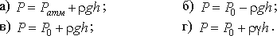
2.15. Если давление отсчитывают от абсолютного нуля, то его называют:
а) давление вакуума;
б) атмосферным;
в) избыточным;
г) абсолютным.
2.16. Какое давление обычно показывает манометр?
а) абсолютное;
б) избыточное;
в) атмосферное;
г) давление вакуума.
2.17. Чему равно атмосферное давление при нормальных условиях?
а) 100 МПа;
б) 100 кПа;
в) 10 ГПа;
г) 1000 Па.
2.18. В сосудах с различной формой и одинаковой высотой будет постоянным:
а) объем жидкости;
б) сила тяжести;
в) давление на дно сосуда;
г) масса жидкости
2.19. Как приложена равнодействующая гидростатического давления относительно центра тяжести прямоугольной боковой стенки резервуара?
а) ниже;
б) выше;
в) совпадает с центром тяжести;
г) смещена в сторону.
2.20. Как изменится угол наклона свободной поверхности в цистерне, двигающейся с постоянным ускорением?
а) свободная поверхность примет форму параболы;
б) будет изменяться;
в) свободная поверхность будет горизонтальна;
г) не изменится.
2.21. Во вращающемся цилиндрическом сосуде свободная поверхность имеет форму:
а) параболы;
б) гиперболы;
в) конуса;
г) свободная поверхность горизонтальна.
2.22. При увеличении угловой скорости вращения цилиндрического сосуда с жидкостью, действующие на жидкость силы изменяются следующим образом:
а) центробежная сила и сила тяжести уменьшаются;
б) центробежная сила увеличивается, сила тяжести остается неизменной;
в) центробежная сила остается неизменной, сила тяжести увеличивается;
г) центробежная сила и сила тяжести не изменяются.

Раздел 3:
3.1. Если при движении жидкости в данной точке потока давление и скорость не изменяются, то такое движение называется:
а) установившимся;
б) неустановившимся;
в) турбулентным установившимся;
г) ламинарным неустановившимся.
3.2. Движение, при котором скорость и давление изменяются не только от координат пространства, но и от времени называется:
а) ламинарным;
б) стационарным;
в) неустановившимся;
г) турбулентным.
3.3. Движение жидкости будет стационарным, если:
а) $∂ν/∂τ=0$;
б) $∂ν/∂τ≠0$;
в) $∂t/∂τ=0$;
г) $∂t/∂τ≠0$.
3.4. Кинематическое описание движения жидкости по методу Лагранжа возможно, если:
а) известны все координаты жидкости в начальный момент времени;
б) известны все координаты жидкости как в начальный момент времени, так и в текущий;
в) известны изменения скорости жидкости в начальный момент времени;
г) известны изменения скорости жидкости в конкретной точке пространства с течением времени.
3.5. Кинематическое описание движения жидкости по методу Эйлера возможно, если:
а) известны все координаты жидкости в начальный момент времени;
б) известны все координаты жидкости как в начальный момент времени, так и в текущий;
в) известны изменения скорости жидкости в начальный момент времени;
г) известны изменения скорости жидкости в конкретной точке пространства с течением времени.
3.6. Объем жидкости, протекающий за единицу времени через живое сечение, называется
а) расход потока;
б) объемный расход;
в) скорость потока;
г) скорость расхода.
3.7. При неустановившемся движении, кривая, в каждой точке которой вектора скорости в данный момент времени направлены по касательной называется:
а) траектория тока;
б) трубка тока;
в) струйка тока;
г) линия тока.
3.8. Уравнение линии тока имеет вид:
а) $\frac{{dν}_{x}}{\text{dx}}=\frac{{dν}_{y}}{\text{dy}}=\frac{{dν}_{z}}{\text{dz}}$
б) $\frac{{dν}_{x}}{x}=\frac{{dν}_{y}}{y}=\frac{{dν}_{z}}{z}$
в) $\frac{\text{dx}}{ν_{x}}=\frac{\text{dy}}{ν_{y}}=\frac{\text{dz}}{ν_{z}}$
г) $\frac{\text{dx}}{{dν}_{x}}=\frac{\text{dy}}{{dν}_{y}}=\frac{\text{dz}}{{dν}_{z}}$
3.9. Когда линия тока совпадает с траекторие?
а) всегда;
б) при стационарном движении;
в) при равномерном движении;
г) никогда не совпадает
3.10. Цилиндрическая поверхность, образуемая линиями тока называется:
а) трубка тока;
б) трубка потока;
в) линия тока;
г) элементарная струйка.
3.11. Расход жидкости через трубку тока остается:
а) переменным;
б) постоянным в особых случаях;
в) всегда постоянным;
г) неопределенным.
3.12. Элементарная струйка это:
а) трубка потока, окруженная линиями тока;
б) часть потока, заключенная внутри трубки тока;
в) объем потока, движущийся вдоль линии тока;
г) неразрывный поток с произвольной траекторией.
3.13. Отношение расхода жидкости к площади живого сечения называется:
а) средний расход потока жидкости;
б) средняя скорость потока;
в) максимальная скорость потока;
г) минимальный расход потока.
3.14. Объемный расход потока измеряется в следующих единицах:
а) м³;
б) м²/с;
в) м³/с;
г) кг/с.
3.15. Массовый расход потока измеряется в следующих единицах:
а) кг;
б) кг/м;
в) м³/с;
г) кг/с.
3.16. Массовый расход потока выражается уравнением:
а) $G=gν⋅f$;
б) $G=\text{ρν}⋅f$;
в) $G={\text{ρν}}^{2}f$;
г) $G=gν⋅l$.
3.17. Уравнение неразрывности течений имеет вид:
а)$f_{1}ν_{1}=f_{2}ν_{2}=\text{const}$;
б) $f_{1}ν_{2}=f_{2}ν_{1}=\text{const}$;
в) $f_{1}f_{2}=ν_{2}ν_{1}=\text{const}$;
г) ${f_{1}}/{ν_{1}}={f_{2}}/{ν_{2}}=\text{const}$.

Раздел 4:
4.1. Уравнение Бернулли для идеальной жидкости имеет вид:
а) $\frac{P_{1}}{ρg}+z_{1}+\frac{ν_{1}^{2}}{2ρ}=\frac{P_{2}}{ρg}+z_{2}+\frac{ν_{2}^{2}}{2ρ}$;
б) $\frac{P_{1}}{ρg}+z_{1}+\frac{ν_{1}^{2}}{2g}=\frac{P_{2}}{ρg}+z_{2}+\frac{ν_{2}^{2}}{2g}$;
в) $\frac{P_{1}}{ρg}+z_{1}+\frac{ν_{1}^{2}}{2g}=\frac{P_{2}}{ρg}+z_{2}+\frac{ν_{2}^{2}}{2g}+\sum{h}$;
г) $\frac{P_{1}}{ρg}+z_{1}+α_{1}\frac{ν_{1}^{2}}{2g}=\frac{P_{2}}{ρg}+z_{2}+α_{2}\frac{ν_{2}^{2}}{2g}+\sum{h}$.
4.2. На каком рисунке трубка Пито установлена правильно?
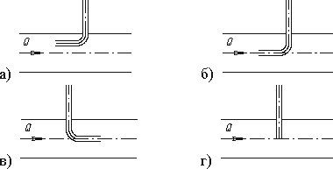
4.3. Член уравнения Бернулли, обозначаемый буквой z, называется:
а) геометрической высотой;
б) пьезометрической высотой;
в) скоростной высотой;
г) потерянной высотой.
4.4. Член уравнения Бернулли, обозначаемый выражением P/ρg, называется:
а) скоростной высотой;
б) геометрической высотой;
в) пьезометрической высотой;
г) потерянной высотой.
4.5. Член уравнения Бернулли, обозначаемый выражением αν²/2g, называется:
а) пьезометрической высотой;
б) скоростной высотой;
в) геометрической высотой;
г) такого члена не существует.
4.6. Коэффициент Кориолиса в уравнении Бернулли характеризует:
а) режим течения жидкости;
б) степень гидравлического сопротивления трубопровода;
в) изменение скоростного напора;
г) степень уменьшения уровня полной энергии.
4.7. Показание уровня жидкости в трубке Пито отражает:
а) разность между уровнем полной и пьезометрической энергией;
б) изменение пьезометрической энергии;
в) скоростную энергию;
г) уровень полной энергии.
4.8. Уравнение Бернулли для реальной жидкости имеет вид:
а) $\frac{P_{1}}{ρg}+z_{1}+\frac{ν_{1}^{2}}{2ρ}=\frac{P_{2}}{ρg}+z_{2}+\frac{ν_{2}^{2}}{2ρ}$;
б) $\frac{P_{1}}{ρg}+z_{1}+\frac{ν_{1}^{2}}{2g}=\frac{P_{2}}{ρg}+z_{2}+\frac{ν_{2}^{2}}{2g}−\sum{h}$;
в) $\frac{P_{1}}{ρg}+z_{1}+\frac{ν_{1}^{2}}{2g}=\frac{P_{2}}{ρg}+z_{2}+\frac{ν_{2}^{2}}{2g}+\sum{h}$;
г) $\frac{P_{1}}{ρg}+z_{1}+α_{1}\frac{ν_{1}^{2}}{2g}=\frac{P_{2}}{ρg}+z_{2}+α_{2}\frac{ν_{2}^{2}}{2g}+\sum{h}$.
4.10. Линейные потери вызваны:
а) силой трения между слоями жидкости;
б) местными сопротивлениями;
в) длиной трубопровода;
г) вязкостью жидкости.
4.11. Местные потери энергии вызваны:
а) наличием линейных сопротивлений;
б) наличием местных сопротивлений;
в) массой движущейся жидкости;
г) инерцией движущейся жидкости.
4.12. Для измерения скорости потока используется:
а) трубка Пито;
б) пьезометр;
в) вискозиметр;
г) трубка Вентури.
4.13. Для измерения расхода жидкости используется:
а) трубка Пито;
б) расходомер Пито;
в) расходомер Вентури;
г) пьезометр.
4.14. Укажите, на каком рисунке изображен расходомер Вентури:

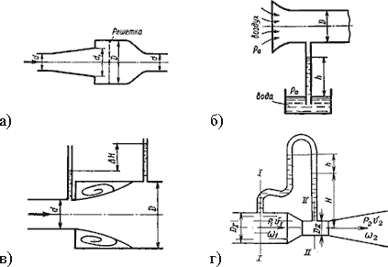
4.15. Уровень жидкости в трубке Пито поднялся на высоту 15 см. Чему равна скорость жидкости в трубопроводе?
а) 2,94 м/с;
б) 17,2 м/с;
в) 1,72 м/с;
г) 8,64 м/с.
4.16. Гидравлическое сопротивление это:
а) сопротивление жидкости к изменению формы своего русла;
б) сопротивление, препятствующее свободному проходу жидкости;
в) сопротивление трубопровода, которое сопровождается потерями энергии жидкости;
г) сопротивление, при котором падает скорость движения жидкости по трубопроводу.
4.17. Что является источником потерь энергии движущейся жидкости?
а) плотность;
б) вязкость;
в) расход жидкости;
г) изменение направления движения.
4.18. На какие виды делятся гидравлические сопротивления?
а) линейные и квадратичные;
б) местные и нелинейные;
в) нелинейные и линейные;
г) местные и линейные.
4.19. Ламинарный режим движения жидкости это:
а) режим, при котором частицы жидкости перемещаются бессистемно только у стенок трубопровода;
б) режим, при котором частицы жидкости в трубопроводе перемещаются бессистемно;
в) режим, при котором жидкость сохраняет определенный строй своих частиц;
г) режим, при котором частицы жидкости двигаются послойно только у стенок трубопровода
4.20. Турбулентный режим движения жидкости это:
а) режим, при котором частицы жидкости сохраняют определенный строй (движутся послойно);
б) режим, при котором частицы жидкости перемещаются в трубопроводе бессистемно;
в) режим, при котором частицы жидкости двигаются как послойно, так и бессистемно;
г) режим, при котором частицы жидкости двигаются послойно только в центре трубопровода.
4.21. При каком режиме движения жидкости в трубопроводе пульсация скоростей и давлений не происходит?
а) при отсутствии движения жидкости;
б) при спокойном;
в) при турбулентном;
г) при ламинарном.
4.22. При каком режиме движения жидкости в трубопроводе наблюдается пульсация скоростей и давлений в трубопроводе?
а) при ламинарном;
б) при скоростном;
в) при турбулентном;
г) при отсутствии движения жидкости.
4.23. При ламинарном движении жидкости в трубопроводе наблюдаются следующие явления:
а) пульсация скоростей и давлений;
б) отсутствие пульсации скоростей и давлений;
в) пульсация скоростей и отсутствие пульсации давлений;
г) пульсация давлений и отсутствие пульсации скоростей.
4.24. При турбулентном движении жидкости в трубопроводе наблюдаются следующие явления:
а) пульсация скоростей и давлений;
б) отсутствие пульсации скоростей и давлений;
в) пульсация скоростей и отсутствие пульсации давлений;
г) пульсация давлений и отсутствие пульсации скоростей.
4.25. Где скорость движения жидкости максимальна при турбулентном режиме?
а) у стенок трубопровода;
б) в центре трубопровода;
в) может быть максимальна в любом месте;
г) все частицы движутся с одинаковой скоростью.
4.26. Где скорость движения жидкости максимальна при ламинарном режиме?
а) у стенок трубопровода;
б) в центре трубопровода;
в) может быть максимальна в любом месте;
г) в начале трубопровода.
4.27. Число Рейнольдса определяется по формуле:
а) $\text{Re}=\frac{νd}{υ}$;
в) $\text{Re}=\frac{\text{ld}}{υ}$;
б) $\text{Re}=\frac{νf}{υ}$;
г) $\text{Re}=\frac{ν}{d}$.
4.28. От каких параметров зависит значение числа Рейнольдса?
а) от диаметра трубопровода, кинематической вязкости жидкости и скорости движения жидкости;
б) от расхода жидкости, от температуры жидкости, от длины трубопровода;
в) от динамической вязкости, от плотности и от скорости движения жидкости;
г) от скорости движения жидкости, от шероховатости стенок трубопровода, от вязкости жидкости.
4.29. При Re > 4000 режим движения жидкости:
а) ламинарный;
б) переходный;
в) турбулентный;
г) кавитационный.
4.30. При Re < 2300 режим движения жидкости:
а) кавитационный;
б) турбулентный;
в) переходный;
г) ламинарный.
4.31. При 2300 < Re < 4000 режим движения жидкости:
а) ламинарный;
б) турбулентный;
в) переходный;
г) кавитационный.
4.32. Кавитация это:
а) воздействие давления жидкости на стенки трубопровода;
б) движение жидкости в открытых руслах, связанное с интенсивным перемешиванием;
в) местное изменение гидравлического сопротивления;
г) изменение агрегатного состояния жидкости при движении в закрытых руслах, связанное с местным падением давления.
4.33. По какой формуле определяется коэффициент гидравлического трения при$\text{Re}≥{\text{10}}^{5}$?
а) $λ=\frac{\text{64}}{\text{Re}}$;
в) $λ=0,\text{11}{\left(\frac{Δ}{d_{\text{экв}}}\right)}^{0,\text{25}}$;
б) $λ =0,\text{3164}{\text{/Re}}^{0,\text{25}}$;
г) $λ=0,\text{11}{\left(\frac{\text{68}}{\text{Re}}+\frac{Δ}{d_{\text{экв}}}\right)}^{0,\text{25}}$.
4.34. От чего зависит коэффициент гидравлического трения в первой области турбулентного режима?
а) только от числа Re;
б) от числа Re и шероховатости стенок трубопровода;
в) только от шероховатости стенок трубопровода;
г) от числа Re, от длины и шероховатости стенок трубопровода.
4.35. От чего зависит коэффициент гидравлического трения во второй области турбулентного режима?
а) только от числа Re;
б) от числа Re и шероховатости стенок трубопровода;
в) только от шероховатости стенок трубопровода;
г) от числа Re, от длины и шероховатости стенок трубопровода.
4.36. От чего зависит коэффициент гидравлического трения в третьей области турбулентного режима?
а) только от числа Re;
б) от числа Re и шероховатости стенок трубопровода;
в) только от шероховатости стенок трубопровода;
г) от числа Re, от длины и шероховатости стенок трубопровода.
4.37. Какие трубы имеют наименьшую абсолютную шероховатость?
а) чугунные;
б) стеклянные;
в) стальные;
г) медные.
4.38. Укажите в порядке возрастания абсолютной шероховатости материалы труб.
а) медь, сталь, чугун, стекло;
б) стекло, медь, сталь, чугун;
в) стекло, сталь, медь, чугун;
г) сталь, стекло, чугун, медь.
4.39. На каком рисунке изображен конфузор, если течение жидкости дозвуковое?
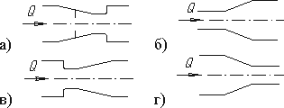
4.40. На каком рисунке изображен диффузор, если течение жидкости дозвуковое?
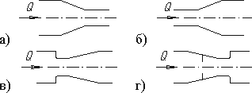
4.41. Что является основной причиной потери напора в местных гидравлических сопротивлениях?
а) наличие вихреобразований в местах изменения конфигурации потока;
б) трение жидкости о внутренние острые кромки трубопровода;
в) изменение направления и скорости движения жидкости;
г) шероховатость стенок трубопровода и вязкость жидкости.
4.42. Для чего служит номограмма Никурадзе?
а) для определения режима движения жидкости;
б) для определения коэффициента потерь в местных сопротивлениях;
в) для определения потери напора при известном числе Рейнольдса;
г) для определения коэффициента гидравлического трения.
4.43. С помощью чего определяется режим движения жидкости?
а) по графику Никурадзе;
б) по уравнению Бернулли;
в) по числу Рейнольдса;
г) по формуле Дарси-Вейсбаха.
4.44. Для определения потерь напора служит:
а) число Рейнольдса;
б) формула Дарси-Вейсбаха;
в) уравнение Бернулли;
г) график Никурадзе.
4.45. Для чего служит формула Дарси-Вейсбаха?
а) для определения числа Рейнольдса;
б) для определения коэффициента гидравлического трения;
в) для определения потерь напора;
г) для определения коэффициента потерь местного сопротивления.
4.46. Укажите правильную запись формулы Дарси-Вейсбаха:
а) $h_{l}=ζ\frac{l}{d}⋅\frac{v^{2}}{2g}$;

в) $h_{l}=λ\frac{l}{d}⋅\frac{v^{2}}{2g}$;
б) $h_{l}=λ\frac{d}{l}⋅\frac{v^{2}}{2g}$;
г) $h_{l}=λ\frac{l}{d}⋅\frac{v^{2}}{2}$.
4.47. Кавитация не служит причиной увеличения:
а) вибрации;
б) нагрева труб;
в) КПД гидромашин;
г) сопротивления трубопровода.
4.48. При истечении жидкости из отверстий основным вопросом является:
а) определение скорости истечения и расхода жидкости;
б) определение необходимого диаметра отверстий;
в) определение объема резервуара;
г) определение гидравлического сопротивления отверстия.
4.49. Чем обусловлено сжатие струи жидкости, вытекающей из резервуара через отверстие:
а) вязкостью жидкости;
б) движением жидкости к отверстию от различных направлений;
в) давлением соседних с отверстием слоев жидкости;
г) силой тяжести и силой инерции.
4.50. Коэффициент сжатия струи характеризует:
а) степень изменение кривизны истекающей струи;
б) влияние диаметра отверстия, через которое происходит истечение, на сжатие струи;
в) степень сжатия струи;
г) изменение площади поперечного сечения струи по мере удаления от резервуара.
4.51. Расход жидкости через отверстие определяется как:
а) $Q={μf}_{1}\sqrt{2{\text{gH}}_{0}}$;
в) $Q={εf}_{1}\sqrt{2{\text{gH}}_{0}}$;
б) $Q=f_{1}\sqrt{2{\text{gH}}_{0}}$;
г) $Q=μ\sqrt{2{\text{gH}}_{0}}$.
4.52. Коэффициент скорости определяется по формуле:
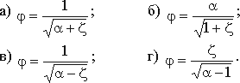
4.53. Число Рейнольдса при истечении струи через отверстие в резервуаре определяется по формуле:
а) $\text{Re}=\frac{ν\sqrt{2\text{gH}}}{g}$;
в) $\text{Re}=\frac{ν\sqrt{2\text{gH}}}{υ}$;
б) ;
г) $\text{Re}=\frac{ν\sqrt{H}}{2g}$.
4.54. Укажите способы изменения внешнего цилиндрического насадка, не способствующие улучшению его характеристик:
а) закругление входной кромки;
б) устройство конического входа в виде конфузора;
в) устройство конического входа в виде диффузора;
г) устройство внутреннего цилиндрического насадка.
4.55. Из какого сосуда за единицу времени вытекает больший объем жидкости (сосуды имеют одинаковые геометрические характеристики)?
а) из сосуда с постоянным напором;
б) из сосуда с уменьшающимся напором;
в) расход не зависит от напора;
г) из сосуда с увеличивающимся напором.
4.56. Диаметр отверстия в резервуаре равен 10 мм, а диаметр истекающей через это отверстие струи равен 8 мм. Чему равен коэффициент сжатия струи?
а)1,08;
б) 1,25;
в) 0,08;
г) 0,8.
4.57. Из резервуара через отверстие происходит истечение жидкости с турбулентным режимом. Напор составляет 38 см, коэффициент сопротивления отверстия ξ = 0,6. Чему равна скорость истечения жидкости?
а) 4,62 м/с;
б) 1,69 м/с;
в) 4,4;
г) 0,34 м/с.
4.58. Резкое повышение давления, возникающее в напорном трубопроводе при внезапном торможении рабочей жидкости, называется:
а) гидравлическим ударом;
б) гидравлическим напором;
в) гидравлическим скачком;
г) гидравлическим прыжком.
4.59. Максимальное давление при гидравлическом ударе определяется по формуле:
а) $P_{\text{max}}=a⋅v$;
в) $P_{\text{max}}=ρ⋅g⋅h$
б)$P_{\text{max}}=ρ⋅a⋅v^{2}$;
г) $P_{\text{max}}=ρ⋅a⋅v$.
4.60. Скорость распространения ударной волны при абсолютно жестких стенках трубопровода и изотермическом режиме равна:
а) $a_{T}=\sqrt{\frac{P}{k}}$;
в) $a_{T}=\sqrt{\frac{k}{ρ}}$;

б) $a_{T}=\sqrt{\frac{P}{ρ}}$;
г) $a_{T}=\sqrt{\frac{P}{ν}}$.
4.61. Ударная волна при гидравлическом ударе это:
а) область, в которой происходит увеличение давления;
б) область, в которой частицы жидкости ударяются друг о друга;
в) волна в виде сжатого объема жидкости;
г) область, в которой жидкость ударяет о стенки трубопровода.
4.62. Затухание колебаний давления после гидравлического удара происходит за счет:
а) потери энергии жидкости при распространении ударной волны на преодоление сопротивления трубопровода;
б) потери энергии жидкости на нагрев трубопровода;
в) потери энергии на деформацию стенок трубопровода;
г) потерь энергии жидкости на преодоление сил трения и ухода энергии в резервуар.
4.63. При числе Маха < 1 течение жидкости:
а) звуковое;
б) дозвуковое;
в) сверхзвуковое;
г) достижению скорости звука.
4.64. Сужающееся сопло при дозвуковом режиме течения приводит к:
а) увеличению скорости;
б) уменьшению скорости;
в) сохранению постоянства скорости;
г) достижению скорости звука.
4.65. Истечение газа из сопла при сверхзвуковом течении приведет к:
а) увеличению скорости;
б) уменьшению скорости;
в) сохранению постоянства скорости;
г) превышению скорости звука.
4.66. Число Маха определяется формулой:
а) $\frac{ν^{2}}{a}=M$;
в) $\frac{ν}{a}=M$;
б) $\frac{a}{v}=M$;
г) $\frac{ν}{ρ}=M$.

6.3. Перечень вопросов для подготовки к экзамену по дисциплине
«Гидрогазодинамика»

- Общие, физические и механические свойства жидкости и газа.
- Силы, действующие в жидкости. Напряжение поверхностных сил и его общие свойства.
- Способы измерения давления жидкости и газов.
- Способы измерения расхода жидкости и газов.
- Вывод дифференциального уравнения покоящейся жидкости в форме Эйлера.
- Поверхность уровня, ее свойства.
- Основное уравнение гидростатики. Давление, напор.
- Давление на плоские поверхности.
- Методы описания движения жидкости Лагранжа и Эйлера.
- Кинематические характеристики потока: линия тока, трубка тока, элементарная струйка, расход жидкости.
- Уравнение сплошности (неразрывности) в дифференциальной и расчетной форме.
- Вывод дифференциального уравнения движущейся жидкости в форме Эйлера.
- Уравнение Бернулли для идеальной несжимаемой жидкости.
- Уравнение Бернулли для идеальной несжимаемой жидкости в графической интерпретации.
- Уравнение Бернулли для реальной жидкости.
- Уравнения движения вязкой жидкости в форме Навье-Стокса.
- Турбулентное движение, ламинарный поток. Гипотеза Рейнольдса о переходе ламинарного потока в турбулентный поток. Переходный режим.
- Понятие о подобии физических процессов. Теоремы подобия, числа (критерии) подобия. Некоторые принципы гидромеханического моделирования.
- Потери давления (напора) на местные сопротивления.
- Потери по длине вязкой жидкости.
- Гидравлический удар. Кавитация.
- Истечение жидкости из отверстий и насадок. Коэффициент и степень сжатия струи. Коэффициент скорости и расхода.
- Виды насадок: цилиндрические, конические, коноидальные.
- Сверхзвуковые течения газов. Критерий Маха.
- Движение газов по каналам переменного сечения. Формула Гюгонио.
- Физические представления о формировании гидродинамического погранслоя. Критическое число Рейнольдса для пластины.
- Свободные, затопленные, ограниченные струи. Струйный пограничный слой. Неизотермические и незатопленные струи.
- Полуограниченные струи. Настильность, дальнобойность.
- Струйные аппараты. Принцип действия, расчет.
- Гипотеза Сен-Венана. Сопло Лаваля.
- Относительное равновесие несжимаемой жидкости.

7 Оценочные средства для проведения промежуточной аттестации

Промежуточная аттестация имеет целью определить степень достижения запланированных результатов обучения по дисциплине (модулю) «Гидрогазодинамика и проводится в форме экзамена.
а) Планируемые результаты обучения и оценочные средства для проведения промежуточной аттестации:
Структурный элемент  компетенции | Планируемые результаты обучения | Оценочные средства
ОПК-2 способностью демонстрировать базовые знания в области естественнонаучных дисциплин, готовностью выявлять естественнонаучную сущность проблем, возникающих в ходе профессиональной деятельности; применять для их разрешения основные законы естествознания, методы математического анализа и моделирования, теоретического и экспериментального исследования
Знать | Основные определения и понятия гидрогазодинамики. Основные методы решения типовых задач по известным алгоритмам и правилам. Основные методы анализа и моделирования соответствующих процессов гидрогазодинамики. | Примерный перечень тем для рефератов:  1. Вода знаковая и загадочная. Использование воды в теплоэнергетике.  2. Сосуды, работающие под давлением. Приборы для измерения давления.  3. Практическое применение уравнения Бернулли.  4. Измерение расхода жидкости в теплотехнических системах.  5. Уменьшение потерь давления при проектировании трубопроводов для различных энергоносителей.  6. Кавитация: вред и польза.  7. Как избежать гидравлического удара?  8. Применение теории подобия в гидрогазодинамике.  9. Расчетные режимы работы сопла Лаваля.  10. Двухфазное движение жидкости в трубопроводах энергетических объектах.
Уметь | Выявлять естественнонаучную сущность проблем, возникающих в ходе профессиональной деятельности при изучении «Гидрогазодинамики». Распознавать эффективное решение от неэффективного для решения специализированных вопросов и задач в области гидрогазодинамики. Обсуждать методы эффективного решения. Объяснять постановку основных задач в области гидрогазодинамики. | ЗАДАЧА 1. В отопительной системе (котёл, радиаторы, трубы) небольшого дома содержится вода в объёме 0,4 м³. Сколько воды дополнительно войдёт в расширительный сосуд, сообщающийся с атмосферой, при нагревании её от 20 до 90°С. Температурный коэффициент объемного расширения воды принять β_{t} = 0,0006 К⁻¹.  ЗАДАЧА 2. Определить объём воды, который необходимо подать дополнительно в водовод диаметром 500 мм и длиной 1 км при повышении давления до 3,8·МПа. Водовод заполнен водой при атмосферном давлении. Температуру подаваемой воды и воды в водоводе принять 15°С. Коэффициент объемного сжатия составляет β_{с} = 0,5·10⁻⁹ К⁻¹.  ЗАДАЧА 3. Определить необходимую высоту дымовой трубы, если она должна создавать разрежение 60 мм вод. ст. при средней температуре дымовых газов 400 ⁰С и температуре окружающего воздуха 0 ⁰С. Плотность дымовых газов при нормальных условиях принять 1,27 кг/ м³.  ЗАДАЧА 4.  В сечении 1 трубопровода диаметром 24 см средняя скорость потока составляет 5 м/с. Определить диаметр сечения 2 трубопровода, если средняя скорость потока в сечении 2 равна 15 м/с.  ЗАДАЧА 5. Вода при температуре 20 ºС движется по трубопроводу диаметром 35 мм. Определить режим течения жидкости, если объемный расход составляет 0,05 м³/сек. Кинематическая вязкость воды при данной температуре 1,006·10⁻⁶ м² /сек.  ЗАДАЧА 6.  Рассчитать местные потери давления по газовому тракту.  Q₁ = 4,7 м³/с; Q₂ = 3,5 м³/с; Q₃ = 2,7 м³/с;  t_{дг} = 600 ºC; ρ₀ = 1,2 кг/м³;  L₁ = 8 м; L₂ = 6 м; L₃ = 4 м; L₄ = 8 м; h₁ = 6 м; h₂ = 8 м; h₃ = 9 м;  ЗАДАЧА 7. Найти давление на свободной поверхности в закрытом сосуде с трансформаторным маслом, если уровень жидкости в открытом пьезометре выше уровня масла в сосуде на 2 м. Плотность бензина составляет 886,4 кг/м³, барометрическое давление равно 745 мм.рт.ст.
Владеть | Методами моделирования в области гидрогазодинамики. Применением основ гидрогазодинамики для решения задач повышенной сложности. Умениями анализировать способы теоретического и экспериментального исследования в области гидрогазодинамики. | Пример комплексных задач:  Расчет потерь давления продуктов сгорания по газоходам металлургических печей. Определение высоты дымовой трубы.  Целью расчета РГР являются расчет потерь энергии при движении реального потока вязкой несжимаемой жидкости и определение высоты дымовой трубы по рассчитанным сопротивлениям.  При движении реального газа часть его энергии расходуется на преодоление трения и различных сопротивлений.  Потери на местные сопротивления возникают при резком изменении величины и направления скорости, при резком изменении сечения канала, при повороте канала или усложнении его сечения, при соударении потоков. Величину потерь энергии выражают в долях скоростного давления.  Потери на трение $Р_{\text{ТР}}$, (Па) можно определить по формуле  $$Р_{\text{ТР}}=λ\frac{l}{d_{Г}}\frac{ω_{0}^{2}}{2}ρ_{0}\frac{T}{T_{0}},$$  где $λ$ — коэффициент трения; $l$ — длина канала, м; $d_{Г}$ — гидравлический диаметр канала, м ; $ρ_{0}$ и $ω_{0}$ — плотность и скорость жидкости (газа) при нормальных условиях, т.е. при атмосферном давлении и температуре Т_{о}, равной 273 К; Т — действительная температура жидкости или газа, К.  При ламинарном движении (Rе<2300) коэффициент трения зависит от критерия Рейнольдса:  $$λ=\text{64}\text{/Re}$$  При турбулентном движении коэффициент трения зависит не только от критерия Рейнольдса, но и от относительной шероховатости стенки канала ($Δ/d$), равной отношению абсолютной шероховатости $Δ$ (в мм) к диаметру канала $d$:  $$λ=0,\text{11}(\frac{Δ}{d}+\frac{\text{68}}{\text{Re}})^{0,\text{25}}$$  При приближенных практических расчетах коэффициент трения $λ$ можно принимать постоянным и равным для кирпичных каналов 0,05, для металлических 0,04.  Потери на преодоление местных сопротивлений (Па), определяются по формуле  $$Р_{\text{МС}}=ξ\frac{ω_{0}^{2}}{2}ρ_{0}\frac{T}{T_{0}}$$  где $ξ$ — коэффициент местного сопротивления. Его величина зависит от формы местного сопротивления, как правило, определена опытным путем и приведена в справочной литературе.  Важнейшим расчетом, который выполняется для подавляющего большинства печей, является определение суммарных потерь давления на пути движения дымовых газов от печи до дымовой трубы. Суммарные потери используются при определении размеров дымовой трубы, которая рассчитывается из условия, что разрежение, создаваемое дымовой трубой, должно быть по абсолютной величине больше суммы всех сопротивлений, возникающих в дымовом тракте печи.  При расчете дымовой трубы внутренний диаметр устья трубы (на выходе из нее) принимают, исходя из условий «незадуваемости», т.е. скорость газов в устье не должна быть меньше 3-4 м/с. При расчете кирпичных и железобетонных труб можно принять, что диаметр трубы у основания примерно в 1,5 раза больше диаметра устья. По условиям выполнения кирпичной кладки диаметр устья не должен быть менее 0,8 м. Падение температуры газов по высоте трубы для кирпичных и железобетонных труб принимается 1-1,5 град/м, а для металлической – 3 град/м. По санитарно-гигиеническим требованиям высота трубы не должна быть меньше 16 м. Если одна труба обслуживает несколько печей, то расчет высоты трубы ведут по максимальному сопротивлению, а не по сумме сопротивлений дымовых трактов всех печей. Число печей влияет на величину диаметра трубы, так как при этом увеличивается количество продуктов сгорания, проходящих через трубу.  Рассчитать потери давления по газовому тракту и определить высоту дымовой трубы.
ПК-4 способностью к проведению экспериментов по заданной методике, обработке и анализу полученных результатов с привлечением соответствующего математического аппарата
Знать | Основные методы проведения экспериментов в области гидрогазодинамики для типовых задач по известным правилам и алгоритмам. Способы реализации результатов проведенных экспериментов в своей профессиональной деятельности. | - Общие физические и механические свойства жидкости и газа.  - Силы, действующие в жидкости.  - Дифференциальное уравнение Эйлера для покоящейся жидкости.  - Основное уравнение гидростатики. Давление, напор.  - Анализ влияния параметров потока на характер движения модели потоков: установившийся, неустановившийся, равномерный, неравномерный.  - Кинематические характеристики потока - линия тока, трубка тока, элементарная струйка.  - Уравнение сплошности (неразрывности) в дифференциальной и расчетной форме.  - Дифференциальное уравнение Эйлера для движущейся жидкости.  - Уравнение Бернулли для идеальной несжимаемой жидкости. Физический смысл пьезометрического, геометрического и скоростного давлений.  - Уравнения движения вязкой жидкости в форме Навье-Стокса.  - Турбулентное движение, ламинарный поток. Критерий Рейнольдса, его физический смысл.  - Понятие о подобии физических процессов. Теоремы подобия, числа (критерии) подобия.  - Потери энергии при движении вязкой жидкости. Гидравлические сопротивления, их классификация.  - Потери напора и давления на местные сопротивления.  - Возникновение кавитации в напорных трубопроводах.  - Истечение жидкости из отверстий и насадок. Коэффициент и степень сжатия струи. Коэффициент скорости и расхода.  - Движение газов по каналам переменного сечения.  - Свободные, затопленные, ограниченные струи.  - Полуограниченные струи. Настильность, дальнобойность.  - Струйные аппараты: принцип действия, области применения, особенности расчета.
Уметь | Планировать экспериментальные исследования в области гидрогазодинамики. Обрабатывать и анализировать полученные результаты. Оценивать значимость и практическую пригодность полученных результатов. | Экспериментальное исследование процессов гидрогазодинамики на лабораторных стендах кафедры:  1. Введение в курс гидрогазодинамики.  2. Определние напора центробежного насоса.  3. Построение линии пьезометрического давления.  4. Основные свойства жидкостей.  5. Измерение давления жидкостей и газов.  6. Измерение расхода жидкостей и газов.  7. Определение потерь по длине вязкой жидкости.  8. Определение местных потерь вязкой жидкости.  9. Исследование полей пьезометрического давления при струйном и канальном движении газа.  10. Определение свойств свободных (неограниченных) турбулентных струй.  11.Исследование закономерностей струйного прибора.  12. Практическое применение уравнения Бернулли.
Владеть | Основными методами математического аппарата для обработки полученных экспериментальных результатов в области гидрогазодинамики. Навыками и методиками обобщения результатов экспериментальной деятельности с использованием современных образовательных и информационных технологий. | Для оценки текущей позиции компетенции применяются лабораторные стенды по дисциплине «Гидрогазодинамика». Выполняется расчет, обобщение экспериментальных данных и получение зависимостей с применением соответствующего математического аппарата.  Пример:  - Подготовить таблицы «Журнал наблюдений» и «Результаты расчетов по опытным данным».  Таблица 1  Журнал наблюдений  Таблица 2  Результаты расчетов по опытным данным  2. Измеренные значения перепада давления (мм вод. ст.) перевести в единицы системы СИ (Па).  3. Вычислить скоростные давления в сечениях 1 и 2 для каждого замера:  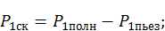  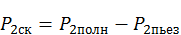  4. Вычислить потери давления  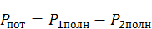  5. Вычислить коэффициент гидравлического сопротивления  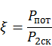  6. Рассчитать плотность воздуха при температуре  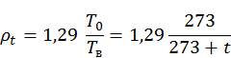  7. Из уравнения (11) определить коэффициент скорости  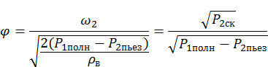  8. Найти среднее значение коэффициента скорости  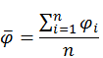  где n – число значений .  Так как коэффициент сжатия струи ε ≈ 1, можно принять  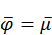  где – коэффициент расхода.  9. Определить объемные расходы воздуха, вытекающего из сопла  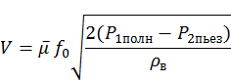  где – площадь выходного сечения сопла.  10. Определить действительную скорость для каждого опыта из уравнения расхода (12):  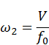  11. Вычислить числа подобия Эйлера Eu и Рейнольдса Re. Если критерий Рейнольдса меняется, а критерий Эйлера остается постоянным, то наступает режим автомодельности, т.е. струя создает подобные эпюры скоростей для поперечных сечений потока.  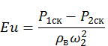  Число подобия Эйлера указывает на отношение изменения давления к удвоенному скоростному давлению.  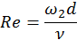  где d – диаметр сопла, d = 0,02 м.  – коэффициент кинематической вязкости воздуха, = 15,1·10⁻⁶.  12. Результаты расчетов занести в табл. 2.  13. По результатам расчетов построить графическую зависимость , а также зависимость .  14. В выводах указать:  − каким образом зависят потери давления от расхода жидкости (газа);  − какова величина коэффициента;  − наблюдается ли автомодельность в рассматриваемом диапазоне расходов;  − как зависит расход жидкости через сопло от пьезометрического давления перед соплом.
  № п/п | Полное давление в сечениях |  |  |  | Пьезометрическое давление  в сечениях
   | 1 |  | 2 |  | 1 |  | 2
   | По  прибору,  мм вод. ст. | Па | По  прибору, мм вод. ст. | Па | По  прибору,  мм вод. ст. | Па | По  прибору, мм вод. ст. | Па
  1
  2
  3
  4
  Температура воздуха в лаборатории, °С
  № п/п | Скоростное  давление в  сечениях |  | Потери давления, Па | Коэфф. сопротивления, ξ | Коэфф. скорости, φ | Расход воздуха, м³/с | Критерии |  | ρ_{t}
   |  |  |  |  |  |  | Эйлера Eu | Рейнольдса Re | ρ_{t}
  № п/п | 1 | 2
  1
  2
  3
  4

б) Порядок проведения промежуточной аттестации, показатели и критерии оценивания:

Промежуточная аттестация по дисциплине «Гидрогазодинамика» включает теоретические вопросы, позволяющие оценить уровень усвоения обучающимися знаний, и практические задания, выявляющие степень сформированности умений и владений, проводится в форме экзамена.
Экзамен по данной дисциплине проводится в устной форме по экзаменационным билетам, каждый из которых включает 2 теоретических вопроса и одно практическое задание.
Показатели и критерии оценивания экзамена:
– на оценку «отлично» (5 баллов) – обучающийся демонстрирует высокий уровень сформированности компетенций, всестороннее, систематическое и глубокое знание учебного материала, свободно выполняет практические задания, свободно оперирует знаниями, умениями, применяет их в ситуациях повышенной сложности.
– на оценку «хорошо» (4 балла) – обучающийся демонстрирует средний уровень сформированности компетенций: основные знания, умения освоены, но допускаются незначительные ошибки, неточности, затруднения при аналитических операциях, переносе знаний и умений на новые, нестандартные ситуации.
– на оценку «удовлетворительно» (3 балла) – обучающийся демонстрирует пороговый уровень сформированности компетенций: в ходе контрольных мероприятий допускаются ошибки, проявляется отсутствие отдельных знаний, умений, навыков, обучающийся испытывает значительные затруднения при оперировании знаниями и умениями при их переносе на новые ситуации.
– на оценку «неудовлетворительно» (2 балла) – обучающийся демонстрирует знания не более 20% теоретического материала, допускает существенные ошибки, не может показать интеллектуальные навыки решения простых задач.
– на оценку «неудовлетворительно» (1 балл) – обучающийся не может показать знания на уровне воспроизведения и объяснения информации, не может показать интеллектуальные навыки решения простых задач.

8 Учебно-методическое и информационное обеспечение дисциплины «Гидрогазодинамика»

а) Основная литература:
1. Кудинов, А.А. Гидрогазодинамика: учеб. пособие / А.А. Кудинов. – Москва: ИНФРА-М, 2018. – 336 с.
Режим доступа URL: https://new.znanium.com/catalog/product/918073
- Куликов, А.А. Гидрогазодинамика: учебное пособие / А.А. Куликов, И.В. Иванова, И.Н. Дюкова. – Санкт-Петербург: СПбГЛТУ, 2015. – 64 с.
Режим доступа URL: https://e.lanbook.com/book/68444

б) Дополнительная литература:
1. Карпов, К.А. Прикладная гидрогазодинамика: учебное пособие / К.А. Карпов, Р.О. Олехнович. – Санкт-Петербург: Лань, 2018. – 100 с.
Режим доступа URL: https://e.lanbook.com/book/107938
2. Семенова, Т.П. Гидрогазодинамика: конспект лекций / Т.П. Семенова, Ю.И. Тартаковский. – Магнитогорск: МГТУ, 2011. – 1 электрон. опт. диск (CD-ROM).
Режим доступа URL:
https://magtu.informsystema.ru/uploader/fileUpload?name=1011.pdf&show=dcatalogues/1/1119223/1011.pdf&view=true
3. Лойцянский, Л.Г. Механика жидкости и газа. – М.: Дрофа, 2003. – 846 с.
4. Соколова, М.С. Механика жидкости и газов: практикум / М.С. Соколова, А.В. Тихонов, М.А. Лемешко. – Магнитогорск: МГТУ, 2017. – 1 электрон. опт. диск (CD-ROM).
Режим доступа URL:
https://magtu.informsystema.ru/uploader/fileUpload?name=3404.pdf&show=dcatalogues/1/1139648/3404.pdf&view=true
5. Агапитов, Е.Б. Системы распределения искусственных газов на промышленном предприятии: учебное пособие / Е.Б. Агапитов, Ю.И. Тартаковский, Б.К. Сеничкин и др. – Магнитогорск: МГТУ, 2012. – 1 электрон. опт. диск (CD-ROM).
Режим доступа URL:
https://magtu.informsystema.ru/uploader/fileUpload?name=1035.pdf&show=dcatalogues/1/1119333/1035.pdf&view=true
6. Журналы: «Теплоэнергетика», «Электрические станции», «Энергетик», «Промышленная энергетика» и др.

в) Методическая литература:
- Соколова М.С., Лемешко М.А. Введение в курс гидрогазодинамики. – Магнитогорск: Изд-во Магнитогорск. гос. техн. ун-та им. Г.И. Носова, 2017. – 10 с.
- Тихонов А.В., Соколова М.С. Изучение свойств свободных (неограниченных) турбулентных струй. – Магнитогорск: Изд-во Магнитогорск. гос. техн. ун-та им. Г.И. Носова, 2017. – 10 с.
- Тихонов А.В., Соколова М.С. Исследование закономерностей струйного прибора. – Магнитогорск: Изд-во Магнитогорск. гос. техн. ун-та им. Г.И. Носова, 2017. – 10 с.
- Тихонов А.В., Соколова М.С. Практическое применение уравнения Бернулли. – Магнитогорск: Изд-во Магнитогорск. гос. техн. ун-та им. Г.И. Носова, 2017. – 10 с.
- Каблукова М.С., Семенова Т.П. Основные свойства жидкостей. – Магнитогорск: Изд-во Магнитогорск. гос. техн. ун-та им. Г.И. Носова, 2017. – 9 с.
- Соколова М.С. Потери по длине вязкой жидкости. – Магнитогорск: Изд-во Магнитогорск. гос. техн. ун-та им. Г.И. Носова, 2017. – 9 с.
- Соколова М.С. Местные потери вязкой жидкости. – Магнитогорск: Изд-во Магнитогорск. гос. техн. ун-та им. Г.И. Носова, 2017. – 10 с.
- Тихонов А.В., Соколова М.С. Исследование полей пьезометрических давлений при струйном и канальном течениях газа. – Магнитогорск: Изд-во Магнитогорск. гос. техн. ун-та им. Г.И. Носова, 2017. – 10 с.
- Семенова Т.П., Харченко О.А. Измерение расхода жидкости и газа. – Магнитогорск: Изд-во Магнитогорск. гос. техн. ун-та им. Г.И. Носова, 2014 – 12 с.
- Семенова Т.П., Харченко О.А. Измерение давления жидкости и газа. – Магнитогорск: Изд-во Магнитогорск. гос. техн. ун-та им. Г.И. Носова, 2014 – 10 с.
- Семенова Т.П. Определение напора центробежного вентилятора. – Магнитогорск: Изд-во Магнитогорск. гос. техн. ун-та им. Г.И. Носова, 2014 – 10 с.

г) Программное обеспечение и Интернет-ресурсы:

Наименование ПО | № договора | Срок действия лицензии
MS Windows 7 | Д-1227 от 08.10.2018  Д-757-17 от 27.06.2017 | 11.10.2021  27.07.2018
MS Office 2007 | № 135 от 17.09.2007 | бессрочно
Kaspersky Endpoint Security для бизнеса –Стандартный | Д-300-18 от 21.03.2018  Д-1347-17 от 20.12.2017  Д-1481-16 от 25.11.2016 | 28.01.2020  21.03.2018  25.12.2017
7Zip | свободно распространяемое | бессрочно

- Международная справочная система «Полпред» polpred.com отрасль «Образование, наука». – URL: http://education.polpred.com/.
- Национальная информационно-аналитическая система – Российский индекс научного цитирования (РИНЦ). – URL: https://elibrary.ru/project_risc.asp.
- Поисковая система Академия Google (Google Scholar). – URL: https://scholar.google.ru/.
- Информационная система – Единое окно доступа к информационным ресурсам. – URL: http://window.edu.ru/.
- Федеральное государственное бюджетное учреждение «Федеральный институт промышленной собственности». – Режим доступа: http://www1.fips.ru/.

9 Материально-техническое обеспечение дисциплины (модуля)

Материально-техническое обеспечение дисциплины включает:

Тип и название аудитории | Оснащение аудитории
Учебные аудитории для проведения занятий лекционного типа | Мультимедийные средства хранения, передачи и представления информации.
Учебная аудитория для проведения лабораторных работ:  лаборатория гидрогазодинамики | Гидравлический стенд по изучению основ гидрогазодинамики; комплекс лабораторных стендов для изучения процессов механики газов; лабораторный стенд по изучению процесса теплообмена в рекуператоре; мультимедийное оборудование (компьютер, проектор, экран), вентилятор с электродвигателем; кондиционер; компрессор.
Учебные аудитории для проведения практических занятий, групповых и индивидуальных консультаций, текущего контроля и промежуточной аттестации | Доска, мультимедийный проектор, экран
Учебные аудитории для самостоятельной работы обучающихся | Персональные компьютеры с пакетом MS Office, выходом в Интернет и с доступом в электронную информационно-образовательную среду университета.
Помещение для хранения и профилактического обслуживания учебного оборудования | Стеллажи, сейфы для хранения учебного оборудования. Инструменты для ремонта лабораторного оборудования.

